RESTAURANT LA MAFIA LIMA RESTO BAR

UBICACIÓN: CLL 27 N’4ª-16 La Macarena, Bogotá (Col)

TELEFONO: 7552734

CORREO: limarestaurante@hotmail.com.

HORARIO DE ATENCION: 12am- 10 pm. Lunes a Domingo

FACEBOOK: La Mafia Lima Retobar.

TIPO DE MENU: COCINA PERUANA, PESCADOS Y MARISCOS, CARNES ANGUS BEEF .

AREA DE LA COCINA:

PERSONAL DE COCINA:

CHEF O JEFE DE COCINA

COCINERO CALIENTE

PARRILERO Y APOYO AREA CALIENTE

DISHWASH

IMPLETACION:

COCINA ISLA DE 10 HORNILLAS

PARRILLA

PLANCHA

FREDIORAS 2 DE 8 LT

FRIO VERTIAL DE CONSERVACION DE LO PRE- ELABORADO

MESA DE TRABAJO REFRIGERADA

ESTANTERIA DE APOYO DE CONDIMENTOS Y ESPECIES

MESA DE EMPLATO O PASE DE CHEF

ESTANTERIA DE PLATOS

ESTACIONES:

AREA COCINA FRIA

AREA DE COCINA CALIENTE

PARRILLA

ZONA GRIS O DE LAVADO

ALMACENES:

ALMACEN DE VERDURAS

ALMACEN DE SECOS

CUARTO DE FRIOS

PROYECTO: Mejora de Procesos Internos de la Cocina

1. Antecedentes

En la ciudad de Bogotá, en la calle 27 N4ª-16 La Macarena, se encuentra ubicado el restaurante LA MAFIA LIMA RESTO BAR, el cual brinda una variedad gastronómica de las cocinas peruana e internacional, este establecimiento tiene una antigüedad de tres años lo cual lo hace un restaurante de afluencia media-alta de comensales. Este restaurant tiene como tipo de menú la cocina peruana, los pescados y mariscos y las carnes Angus Beef.

1. Definición del problema

En la actualidad, el restaurant cuenta con una buena cogida lo cual hace que en horas puntas el personal de cocina no se de abasto y tenga que necesitar el soporte de otras áreas (LAVADO O ZONA GRIS), lo cual genera un malestar en toda la organización, ya que, las otras áreas sufren un descuido por darle soporte al área de cocina y esto se ve reflejado en la atención final al comensal

1. Justificación

El proyecta que se plantea se basa en brindar soporte necesario al área de cocina para que no dependa de otras áreas optimizando los recursos tanto humanos como materiales. Con ello se logrará tener una mejora en los procedimientos que la cocina realiza y así el área tenga autonomía total y no dependa de otras áreas para culminar sus actividades en momento de alta afluencia de comensales

1. Objetivos

El principal objetivo será mejorar la gestión al momento de preparar los pedidos, para así disminuir el tiempo de realización de platos, para que, no se dependa de otro personal en ell área de cocina.

1. Procedimientos

Los procedimientos que se van a realizar serán:

* Capacitar al personal de cocina en técnica culinarias especializada por estaciones.
* Mejorar el espacio de la cocina para que se obtenga un lugar más practico al momento de realizar los pedidos.
* Implementar una subárea que realice las labores menores de cocina como el corte de carnes, la pre cocción de alimentos y otros derivados que se necesiten para la realización del pedido final.

1. Desarrollo de Actividades

FOTOS REALIZADAS DEL SALON Y PLATOS ELABORADOS.

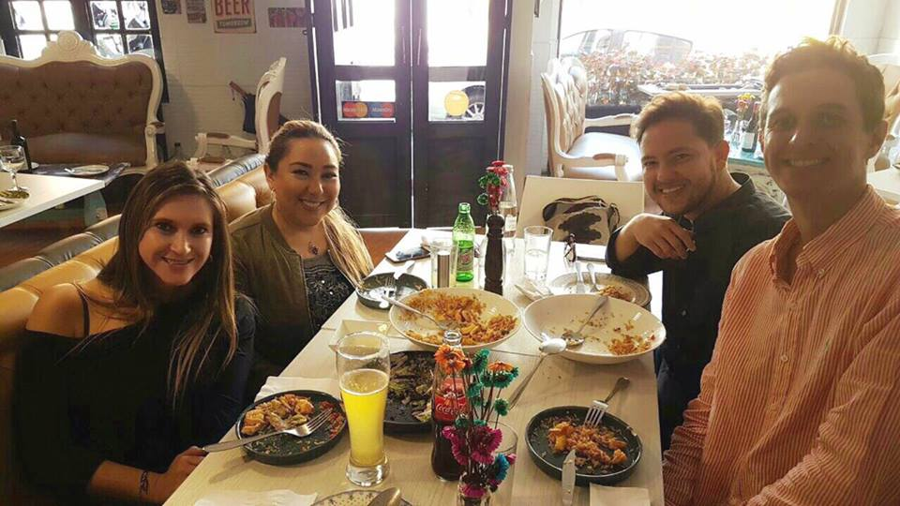

Ilustración 1CLIENTES SATISFECHOS

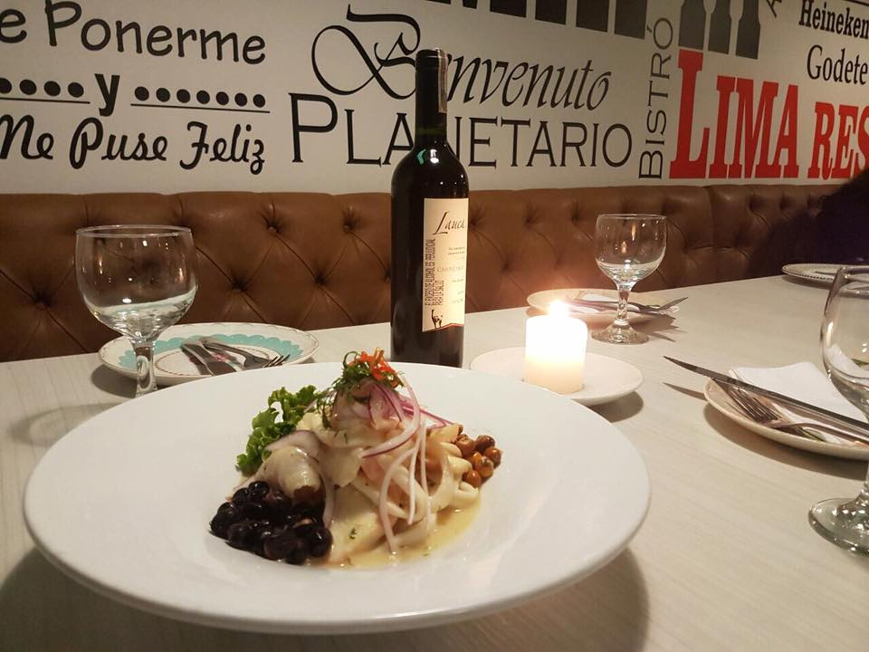

Ilustración 2CEVICHE MIXTO PERUANO

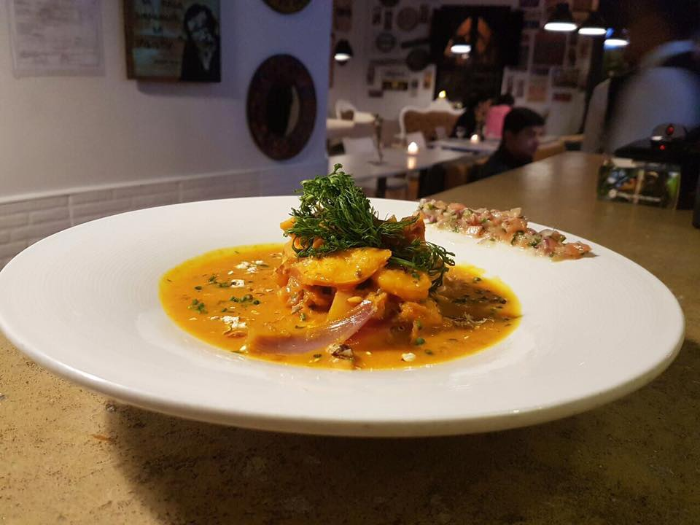

Ilustración 3SUDADOS DE CORVINA CON TIERRA DE CHULPI

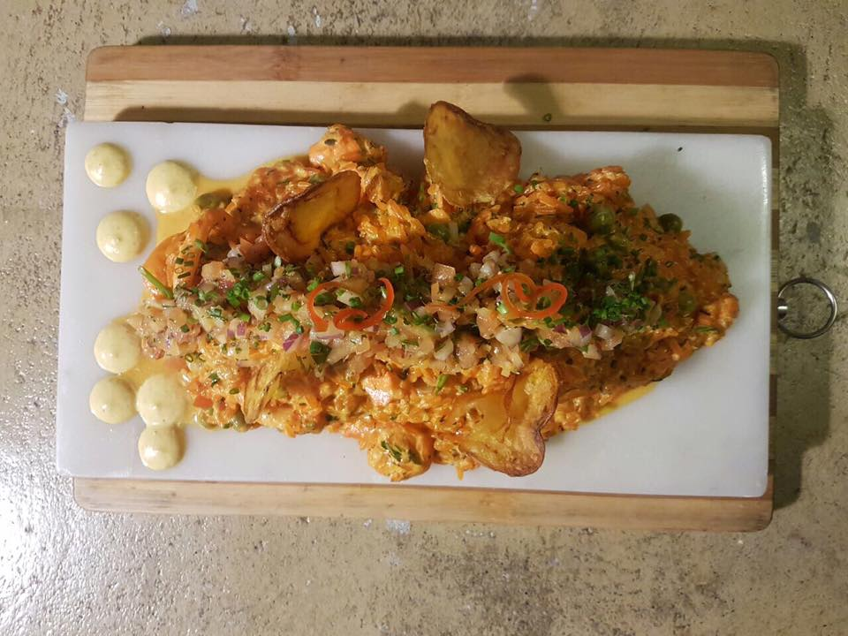

Ilustración 4ARROZ CON MARISCOS Y CHALAQUITA

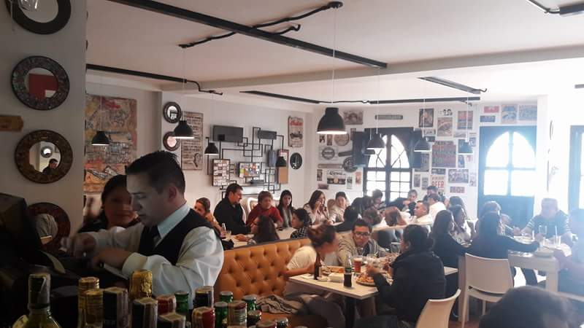

Ilustración 5RASH DEL ALMUERZO

